硕士研究生课程论文

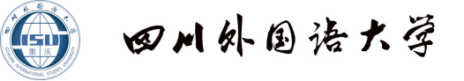

标题（华文行楷，粗体，居中）
副标题（华文行楷，粗体，居中）

课程名称： | （宋体，13号，粗体）
任课教师： | （格式同上）
姓 名： | （格式同上）
学 号： | （格式同上）
年 级： | （格式同上）
专业名称： | （格式同上）
研究方向： | （格式同上）

四川外国语大学研究生院制

